
Индер ауданы бойынша 2026-2030 жылдарға арналған жайылымдарды басқару және оларды пайдалану жөніндегі жоспарын бекіту туралы
Атырау облысы Индер аудандық мәслихатының 2026 жылғы 15 сәуірдегі № 212-VIII шешімі
Қазақстан Республикасының "Жайылымдар туралы" Заңының 8-бабына және Қазақстан Республикасының "Қазақстан Республикасындағы жергілікті мемлекеттік басқару және өзін-өзі басқару туралы" Заңының 6-бабына сәйкес, Индер аудандық мәслихаты ШЕШІМ ҚАБЫЛДАДЫ:
1. Осы шешімнің қосымшасына сәйкес Индер ауданы бойынша 2026-2030 жылдарға арналған жайылымдарды басқару және оларды пайдалану жөніндегі жоспары бекітілсін.
2. Осы шешім алғашқы ресми жарияланған күнінен бастап қолданысқа енгізіледі.
Аудандық мәслихат төрағасы | А. Рамазанов
Индер аудандық
мәслихатының 2026 жылғы
15 сәуірдегі № 212-VIII
шешіміне 1-қосымша
Индер ауданы бойынша 2026-2030 жылдарға арналған жайылымдарды басқару және оларды пайдалану жөніндегі жоспары
Осы Индер ауданы бойынша 2026-2030 жылдарға арналған жайылымдарды басқару және оларды пайдалану жөніндегі жоспар (бұдан әрі – Жоспар) Қазақстан Республикасының 2017 жылғы 20 ақпандағы "Жайылымдар туралы" Заңына, Қазақстан Республикасының 2001 жылғы 23 қаңтардағы "Қазақстан Республикасындағы жергілікті мемлекеттік басқару және өзін-өзі басқару туралы" Заңына, Қазақстан Республикасы Премьер-Министрінің орынбасары-Қазақстан Республикасы Ауыл шаруашылығы министрінің 2017 жылғы 24 сәуірдегі "Жайылымдарды ұтымды пайдалану қағидаларын бекіту туралы" бұйрығына (Нормативтік құқықтық актілерді мемлекеттік тіркеу тізілімінде № 111938 тіркелген), Қазақстан Республикасы Ауыл шаруашылығы министрінің 2015 жылғы 14 сәуірдегі "Жайылымдардың жалпы алаңына түсетін жүктеменің шекті рұқсат етілетін нормасын бекіту туралы" (Нормативтік құқықтық актілерді мемлекеттік тіркеу тізілімінде № 89660 тіркелген) бұйрығына сәйкес әзірленді.
Жоспар жайылымдарды ұтымды пайдалану, жемшөпке қажеттілікті тұрақты қамтамасыз ету және жайылымдардың тозу процестерін болғызбау мақсатында қабылданады.
Жоспар мазмұны:
1) құқық белгілейтін құжаттар негізінде жер санаттары, жер учаскелерінің меншік иелері және жер пайдаланушылар бөлінісінде әкімшілік-аумақтық бірлік аумағында жайылымдардың орналасу схемаларын (карталарын);
2) жайылым айналымдарының қолайлы схемаларын;
3) жайылымдардың, оның ішінде маусымдық жайылымдардың сыртқы және ішкі шекаралары мен алаңдары, жайылымдық инфрақұрылым объектілері белгіленген карталарын;
4) жайылым пайдаланушылардың су тұтыну нормасына сәйкес жасалған су көздеріне (көлдерге, өзендерге, тоғандарға, апандарға, суару немесе суландыру каналдарына, құбырлы немесе шахталы құдықтарға) қол жеткізу схемаларын;
5) жайылымы жоқ жеке және (немесе) заңды тұлғалардың ауыл шаруашылығы жануарларының мал басын орналастыру үшін жайылымдарды қайта бөлу және оны берілетін жайылымдарға ауыстыру схемаларын;
6) аудандық маңызы бар қала, кент, ауыл, ауылдық округ маңында орналасқан жайылымдармен қамтамасыз етілмеген жеке және (немесе) заңды тұлғалардың ауыл шаруашылығы жануарларының мал басын шалғайдағы жайылымдарға орналастыру схемаларын;
7) ауыл шаруашылығы жануарларын жаюдың және айдаудың маусымдық маршруттарын белгілейтін жайылымдарды пайдалану жөніндегі күнтізбелік графиктерін қамтиды.
Жоспар жайылымдарды геоботаникалық зерттеп-қараудың жай-күйі туралы мәліметтер, ветеринариялық-санитариялық объектілер туралы мәліметтер, иелерін -жайылым пайдаланушыларды, жеке және (немесе) заңды тұлғаларды көрсете отырып, ауыл шаруашылығы жануарлары мал басының саны туралы деректер, ауыл шаруашылығы жануарларының түрлері мен жыныстық жас топтары бойынша қалыптастырылған үйірлердің, отарлардың, табындардың саны туралы деректер, шалғайдағы жайылымдарда жаю үшін ауыл шаруашылығы жануарларының мал басын қалыптастыру туралы мәліметтер, екпе және аридтік жайылымдарда ауыл шаруашылығы жануарларын жаю ерекшеліктері, малды айдап өтуге арналған сервитуттар туралы мәліметтер, мемлекеттік органдар, жеке және (немесе) заңды тұлғалар берген өзге де деректер ескеріле отырып, жергілікті өзін-өзі басқару органдарының кент, ауылдық округ әкімдері және жайылым пайдаланушылардың қатысуымен қабылданады.
Әкімшілік-аумақтық бөлініс бойынша Индер ауданында 1 кент, 6 ауылдық округтер, 12 ауылдық елді-мекендер орналасқан.
Индер ауданы территориясының жер санаттары бойынша жалпы аумағы (га)
№ р/с | Жер санаты | Барлығы, гектар | Соның ішінде жайылымдық
1 | Жалпы жер көлемі: соның ішінде | 1 087596 | 980031
2 | ауыл шаруашылығы мақсатындағы жерлер | 421888,7319 | 419909,2019
3 | елді мекен жерлері | 8559,56 | 5499,92
4 | өнеркәсiп, көлiк, байланыс, ғарыш қызметі, қорғаныс, ұлттық қауіпсіздік мұқтажына арналған жерлер және ауыл шаруашылығына арналмаған өзге де жерлер | 1 787,10 | 0
5 | орман қорының жерлері | 15445 | 4019
6 | су қорының жерлері | 14461 | 0
7 | Босалқы жерлер | 624938,6081 | 550424,8781
Ауданның ауылдық округтары бойынша жер пайдалануы ( га )
№ р/с | Округ атауы | Елді мекен атауы | Территорияның жалпы көлемі, га | соның ішінде |  |  |  | Барлық егіс көлемі, га
 |  |  |  | Елді мекендердің жері | Ауыл шаруашылығы мақсатындағы жер | Босалқы жер және арнайы жер қоры | Басқа | Барлық егіс көлемі, га
1 | Индербор кенті | Индербор кенті | 7364,83 | 5012 | 2,03 | 0 | 2350,80 | 145
2 | Елтай ауылдық округі | Елтай | 89982 | 383 | 63365,8685 | 25873,1315 | 360 | 133
2 | Елтай ауылдық округі | Аққала | 215 | 215 | 0 | 0 | 0
3 | Есбол ауылдық округі | Есбол | 198517,12 | 759,73 | 108817,83 | 75859,56 | 13080 | 349
3 | Есбол ауылдық округі | Ынтымақ | 125 | 125 | 0
4 | Өрлік ауылдық округі | Өрлік | 160238,88 | 551,64 | 44795,8 | 114109,44 | 782 | 175
5 | Көктоғай ауылдық округі | Көктоғай | 260151 | 434,3 | 91988,6734 | 166150,0266 | 1578 | 401
6 | Бөдене ауылдық округі | Бөдене | 51979,17 | 406 | 14189 | 23785,17 | 13599 | 185
7 | Жарсуат ауылдық округі | Жарсуат | 318267 | 416,89 | 98229,53 | 219161,28 | 459,3 | 151
7 | Жарсуат ауылдық округі | Құрылыс | 90 | 90 | 0 | 0 | 0
7 | Жарсуат ауылдық округі | Қызылжар | 42 | 42 | 0 | 0 | 0
7 | Жарсуат ауылдық округі | Ақтан | 100 | 100 | 0 | 0 | 0
7 | Жарсуат ауылдық округі | Кетебай | 24 | 24 | 0 | 0 | 0
Аудан шөл-шөлейтті аймақ зонасына жатады. Топырағы ащы, ылғалы аз, жері сорлы. Өсетін шөптер негізінен жусан, жусан-бүйіргенді, сұр-жусанды және жусан тұқымдастар, ащы жерлерге көкпек, ебелек, бұйырғын, адыраспан өссе, құмды жерлерге қияқ, еркек, қияқ боз, селеу, тағы басқа шөптер өседі. Кей жылдары, көктем ылғалды, жылы болғанда сәуірдің ортасынан бастап эфемерлер (мортық, қоңырбас, сіңбірік, мысық құйрық) сияқты шөптер өсе бастайды. Бұл шөптер бір жарым айларда қурай бастайды. Жайылымды тиімді пайдалану, оның тозуына жол бермеу, әр малдың жақсы жейтін шөбіне қарай орналастыруға да байланысты.
Индер ауданының қысы қоңыржай салқын, онша ұзақ емес. Жаз аудан аумағында ыстық және ұзак болады. Жауын-шашынның жылдық мөлшері 242-282 мм.
Қар жамылғысының қалындығы 10 см-ден аспайды, желтоқсан айының екінші онкүндігінен бастап 2-3 ай бойы сақталады. Ал жазда буланушылық (ылғалды жер, су бетінен ауаға булану) 800-900 мм.
Индер ауданының өзені-Жайық. Атырау облысының үлесіне 323 км бөлігі тиетін болса, соның 150 км-дей ұзындығы Индер ауданының жерімен солтүстіктен оңтүстікке ағып өтеді.
Ауданда 7 мал қорымдары, 7 ветеринариялық пукттер бар.
Қазіргі уақытта Индер ауданында мүйізді ірі қара 12 285 бас, ұсақ мал 45 980 бас, 7 278 бас жылқы және 2 386 түйе саналады. Оның ішінде:
 | МІҚ | Қой мен ешкі | Жылқы | Түйе
Индербор кенті | 1501 | 2499 | 855 | 25
Бөдене а/о | 1141 | 3321 | 472 | 354
Жарсуат а/о | 1179 | 4606 | 764 | 291
Елтай а/о | 3115 | 4928 | 792 | 226
Есбол а/о | 2148 | 12658 | 979 | 283
Өрлік а/о | 1632 | 8896 | 2448 | 619
Көктоғай а/о | 1569 | 6961 | 968 | 588
Мал басына түсетін жүктеме нормасы МІҚ - 18,0 га/бас, қой мен ешкілер - 3,6 га/бас, жылқы-21,6 га/бас, түйе - 25,2 га/бас.
Елді мекен шегіндегі және сыртындағы, шалғайдағы жайылымдарды пайдаланғанның өзінде, жеке шаруашылықтардағы (елді мекен шегінде) мал басының өсуіне байланысты аудан көлемінде 160 670 га жайылым жетіспеушілігі байқалады, атап айтқанда Елтай а/о – 79 577 га, Есбол а/о – 43 450 га, Өрлік а/о- 31 643 га.
Шаруа қожалықтарында жайылымдық жерлердің жетіспеушілігі байқалмайды.
Бұл мәселелерді шешу үшін мемлекеттік қордан жайылымдық алқаптарды ұтымды бөлу және елді мекен маңына жақын орналасқан жер телімдерін мемлекет мұқтажына алу есебінен ұлғайту қажет.
Күні бүгін Индер ауданының босалқы жер қорында 550 425 га жайылымдық жер учаскелері бар.
Индер ауданы бойынша
2026-2030 жылдарға арналған
жайылымдарды басқару және
оларды пайдалану жөніндегі
жоспарға 1-қосымша
Ветеринариялық-санитариялық обьектілер туралы мәлімет
Реттік саны | Ауылдық округ | Мал қорымдары | Ветеринарлық пункттер
1 | Индербор кенті | 1 | 1
2 | Елтай | 1 | 1
3 | Есбол | 1 | 1
4 | Өрлік | 1 | 1
5 | Көктоғай | 1 | 1
6 | Бөдене | 1 | 1
7 | Жарсуат | 1 | 1
Барлығы |  | 7 | 7
Индер ауданы бойынша
2026-2030 жылдарға арналған
жайылымдарды басқару және
оларды пайдалану жөніндегі
жоспарға 2-қосымша
Ауыл шаруашылығы жануарларын жаюдың және айдаудың маусымдық маршруттарын белгілейтін жайылымдарды пайдалану жөніндегі күнтізбелік графигі
№ | Ауылдық округ атауы | Шалғай жайылымға малдардың айдап шығарылу мерзімі | Шалғай жайылымнан малдардың қайтарылу мерзімі | Ескерту
1 | Индербор кенті | Наурыздың бірінші жартысы | Қарашаның екінші онкүндігі
2 | Елтай | Наурыздың бірінші жартысы | Қарашаның екінші онкүндігі
3 | Есбол | Наурыздың бірінші жартысы | Қарашаның екінші онкүндігі
4 | Өрлік | Наурыздың бірінші жартысы | Қарашаның екінші онкүндігі
5 | Көктоғай | Наурыздың бірінші жартысы | Қарашаның екінші онкүндігі
6 | Бөдене | Наурыздың бірінші жартысы | Қарашаның екінші онкүндігі
7 | Жарсуат | Наурыздың бірінші жартысы | Қарашаның екінші онкүндігі
Сонымен қатар жайылымның кезеңінің ұзақтығы топырақтық-климаттық аймақ зонасына байланысты, ауыл шаруашылығы жануарлар түріне, сондай-ақ жайылым өнімділігіне байланысты біркелкі құрғақ - селеулі - бетегелі - жусанды далада 150-180 күнді құрайды.
Бұл жағдайда жайылымның ұзақтығы мүйізді ірі қара, ұсақ мүйізді малдар, жылқы және түйелер үшін максималды қар жамылғысың қалыңдығымен тереңдігіне және басқада факторларға байланысты.
Индер ауданы бойынша
2026-2030 жылдарға арналған
жайылымдарды басқару және
оларды пайдалану жөніндегі
жоспарға 3-қосымша
Құқық белгілейтін құжаттар негізінде жер санаттары, жер учаскелерінің меншік иелері және жер пайдаланушылар бөлінісінде әкімшілік-аумақтық бірлік аумағында жайылымдардың орналасу схемасы (картасы) Индербор кенті

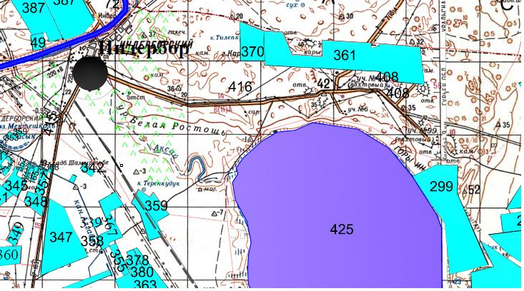

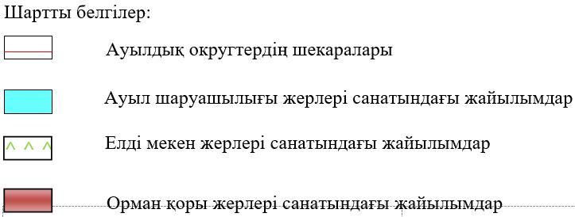

Индер ауданы бойынша
2026-2030 жылдарға арналған
жайылымдарды басқару және
оларды пайдалану жөніндегі
жоспарға 4-қосымша
Құқық белгілейтін құжаттар негізінде жер санаттары, жер учаскелерінің меншік иелері және жер пайдаланушылар бөлінісінде әкімшілік-аумақтық бірлік аумағында жайылымдардың орналасу схемасы (картасы) Елтай ауылдық округі

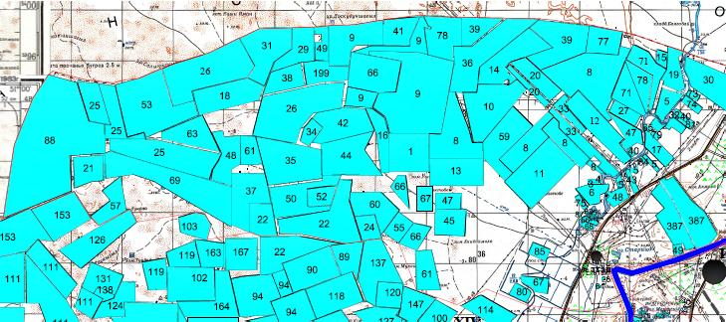

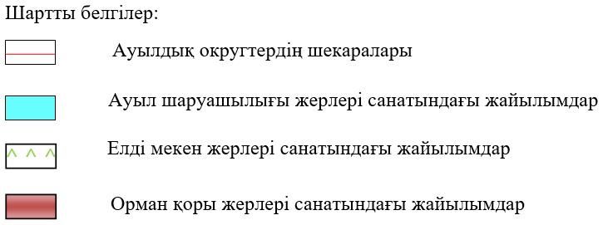

Индер ауданы бойынша
2026-2030 жылдарға арналған
жайылымдарды басқару және
оларды пайдалану жөніндегі
жоспарға 5-қосымша
Құқық белгілейтін құжаттар негізінде жер санаттары, жер учаскелерінің меншік иелері және жер пайдаланушылар бөлінісінде әкімшілік-аумақтық бірлік аумағында жайылымдардың орналасу схемасы (картасы) Есбол ауылдық округі

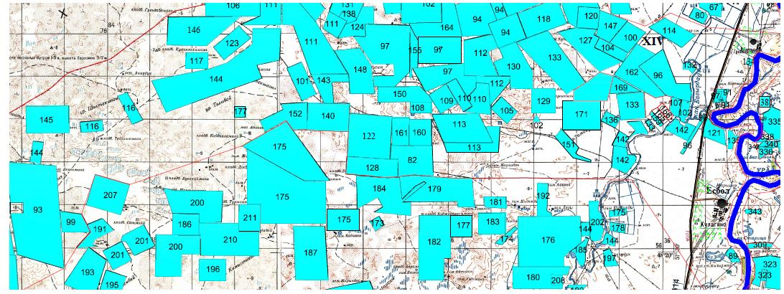

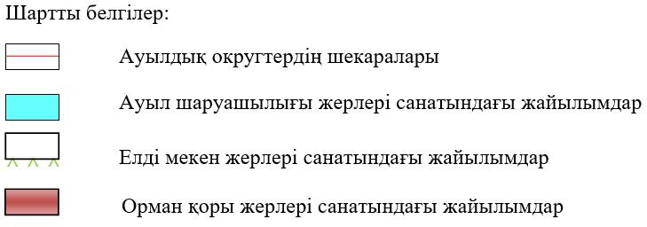

Индер ауданы бойынша
2026-2030 жылдарға арналған
жайылымдарды басқару және
оларды пайдалану жөніндегі
жоспарға 6-қосымша
Құқық белгілейтін құжаттар негізінде жер санаттары, жер учаскелерінің меншік иелері және жер пайдаланушылар бөлінісінде әкімшілік-аумақтық бірлік аумағында жайылымдардың орналасу схемасы (картасы) Өрлік ауылдық округі

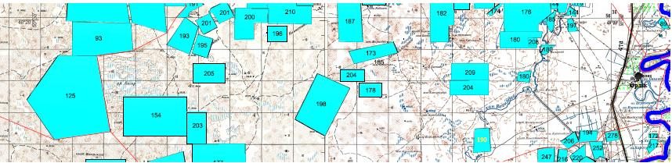

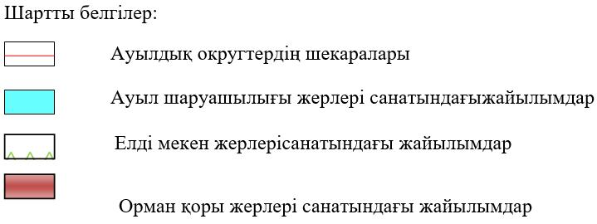

Индер ауданы бойынша
2026-2030 жылдарға арналған
жайылымдарды басқару және
оларды пайдалану жөніндегі
жоспарға 7-қосымша
Құқық белгілейтін құжаттар негізінде жер санаттары, жер учаскелерінің меншік иелері және жер пайдаланушылар бөлінісінде әкімшілік-аумақтық бірлік аумағында жайылымдардың орналасу схемасы (картасы) Көктоғай ауылдық округі

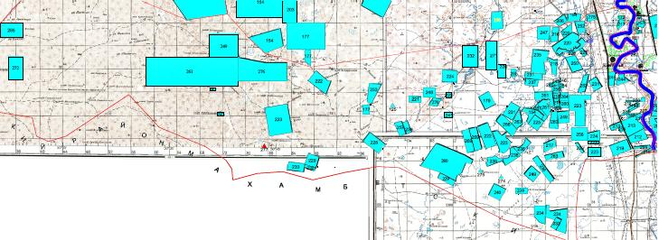

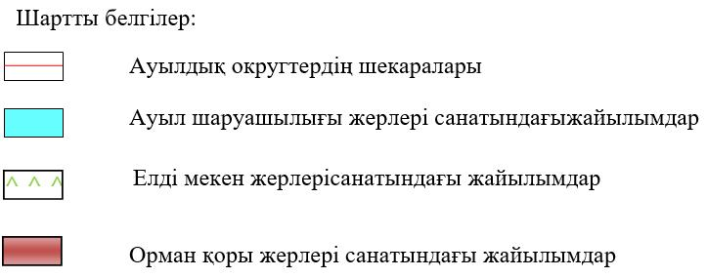

Индер ауданы бойынша
2026-2030 жылдарға арналған
жайылымдарды басқару және
оларды пайдалану жөніндегі
жоспарға 8-қосымша
Құқық белгілейтін құжаттар негізінде жер санаттары, жер учаскелерінің меншік иелері және жер пайдаланушылар бөлінісінде әкімшілік-аумақтық бірлік аумағында жайылымдардың орналасу схемасы (картасы) Бөдене ауылдық округі

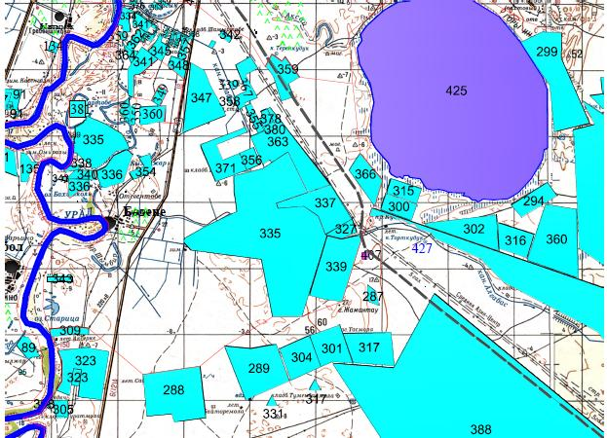

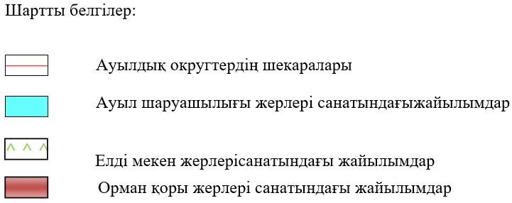

Индер ауданы бойынша
2026-2030 жылдарға арналған
жайылымдарды басқару және
оларды пайдалану жөніндегі
жоспарға 9-қосымша
Құқық белгілейтін құжаттар негізінде жер санаттары, жер учаскелерінің меншік иелері және жер пайдаланушылар бөлінісінде әкімшілік-аумақтық бірлік аумағында жайылымдардың орналасу схемасы (картасы) Жарсуат ауылдық округі

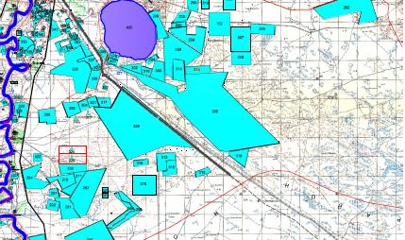

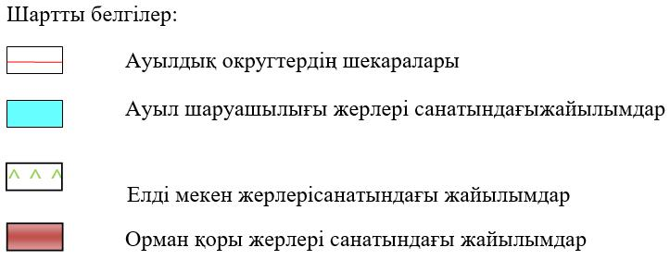

Индер ауданы бойынша
2026-2030 жылдарға арналған
жайылымдарды басқару және
оларды пайдалану жөніндегі
жоспарға 10-қосымша
Жайылым айналымдарының қолайлы схемалары Индербор кенті

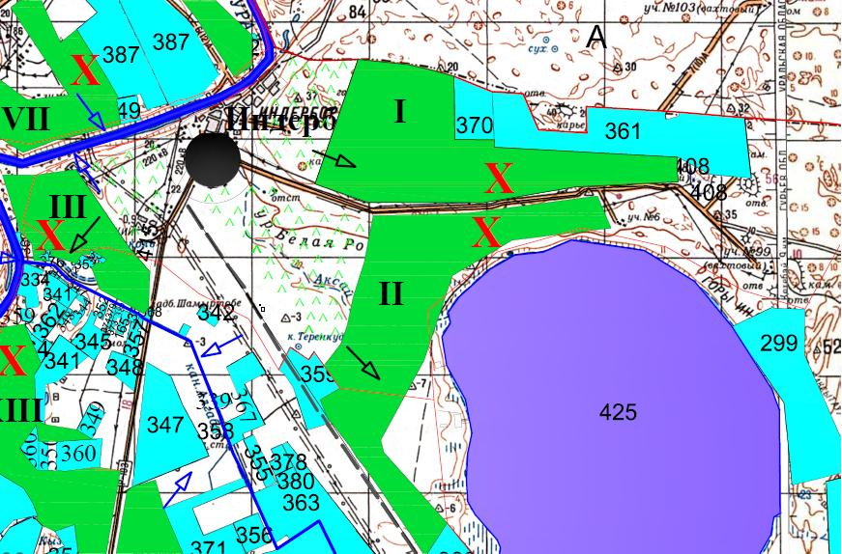

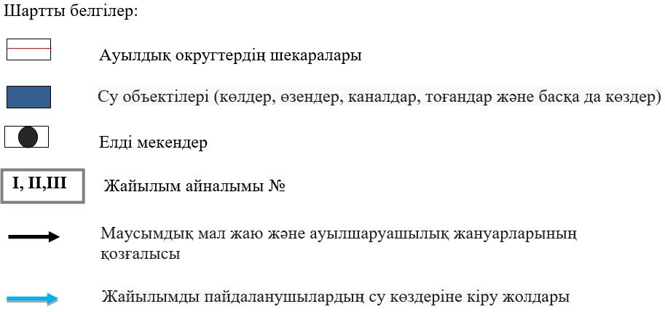

Индер ауданы бойынша
2026-2030 жылдарға арналған
жайылымдарды басқару және
оларды пайдалану жөніндегі
жоспарға 11-қосымша
Жайылым айналымдарының қолайлы схемалары Елтай ауылдық округ

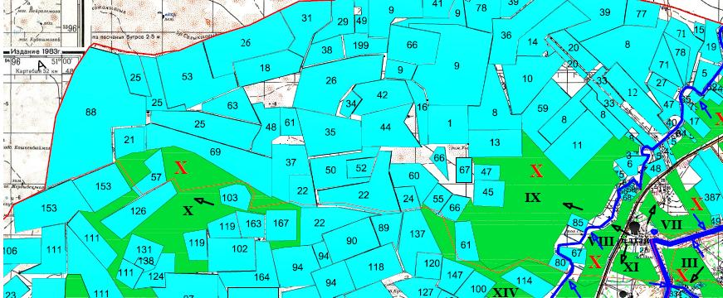

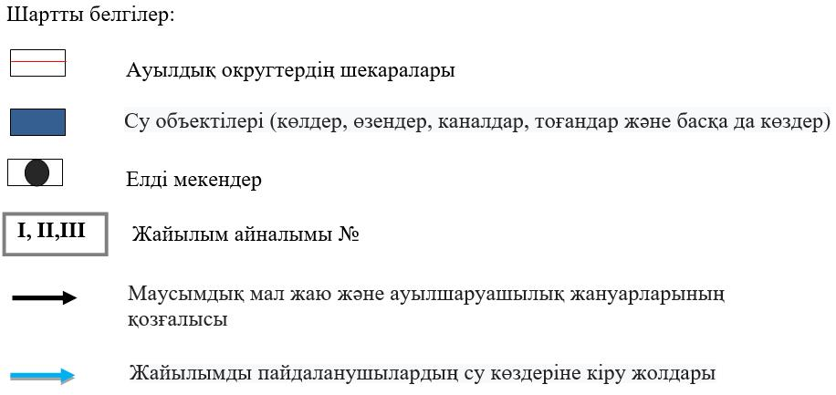

Индер ауданы бойынша
2026-2030 жылдарға арналған
жайылымдарды басқару және
оларды пайдалану жөніндегі
жоспарға 12-қосымша
Жайылым айналымдарының қолайлы схемалары Есбол ауылдық округі

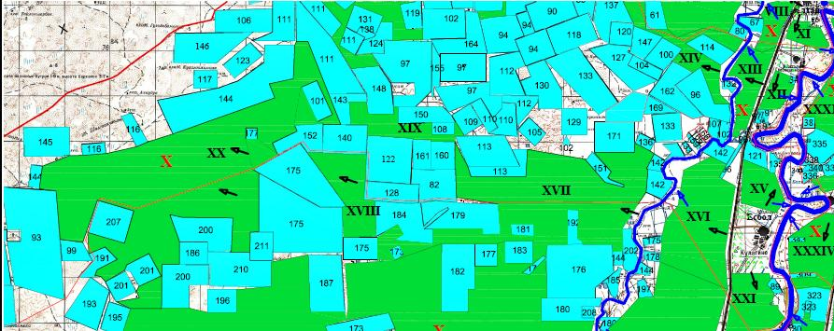

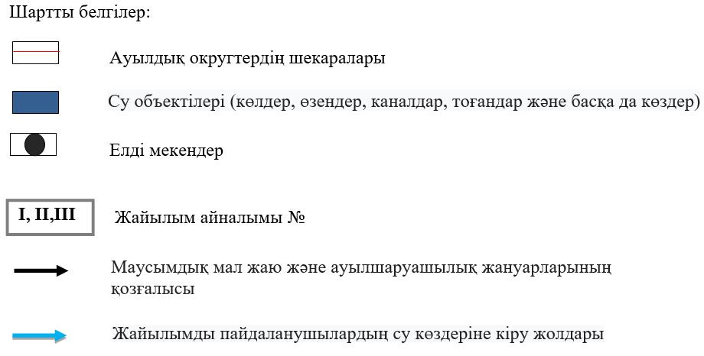

Индер ауданы бойынша
2026-2030 жылдарға арналған
жайылымдарды басқару және
оларды пайдалану жөніндегі
жоспарға 13-қосымша
Жайылым айналымдарының қолайлы схемалары Өрлік ауылдық округі

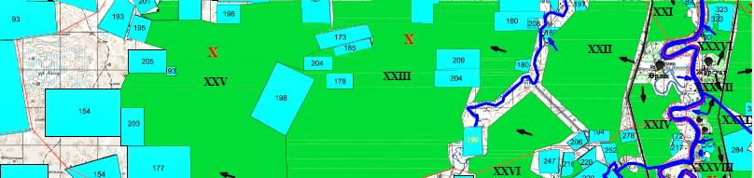

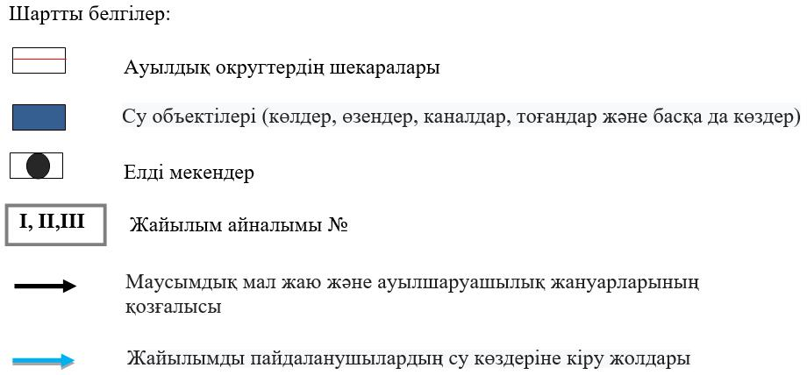

Индер ауданы бойынша
2026-2030 жылдарға арналған
жайылымдарды басқару және
оларды пайдалану жөніндегі
жоспарға 14-қосымша
Жайылым айналымдарының қолайлы схемалары Көктоғай ауылдық округі

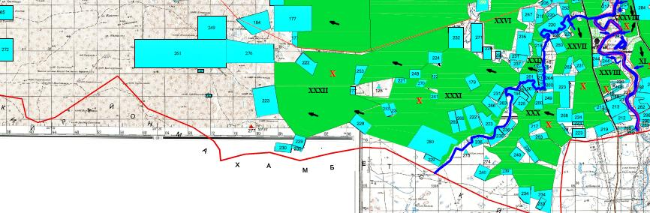

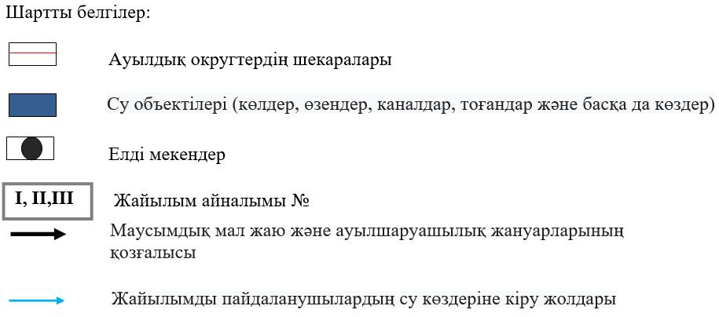

Индер ауданы бойынша
2026-2030 жылдарға арналған
жайылымдарды басқару және
оларды пайдалану жөніндегі
жоспарға 15-қосымша
Жайылым айналымдарының қолайлы схемалары Бөдене ауылдық округі

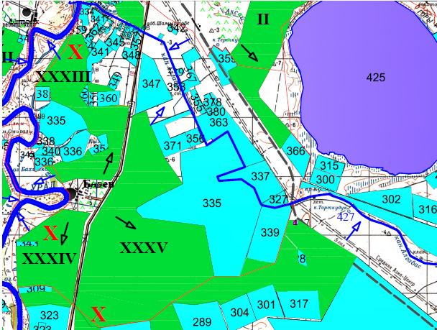

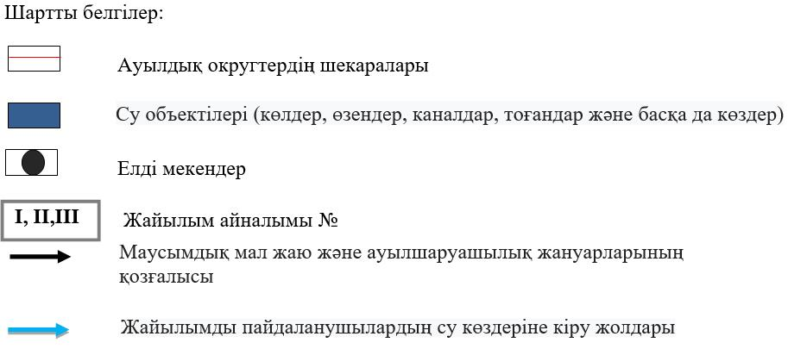

Индер ауданы бойынша
2026-2030 жылдарға арналған
жайылымдарды басқару және
оларды пайдалану жөніндегі
жоспарға 16-қосымша
Жайылым айналымдарының қолайлы схемалары Жарсуат ауылдық округі

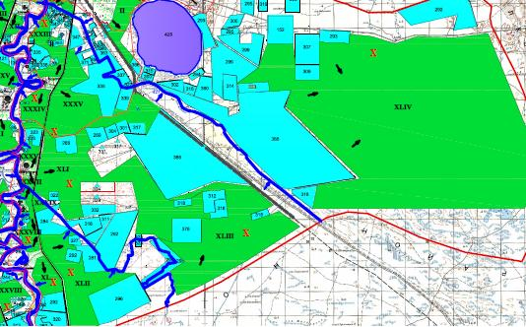

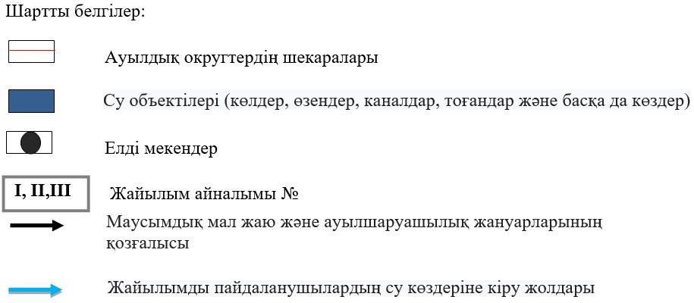

Индер ауданы бойынша
2026-2030 жылдарға арналған
жайылымдарды басқару және
оларды пайдалану жөніндегі
жоспарға 17-қосымша
Жайылымдардың, оның ішінде маусымдық жайылымдардың сыртқы және ішкі шекаралары мен алаңдары, жайылымдық инфрақұрылым объектілері белгіленген картасы Индербор кенті

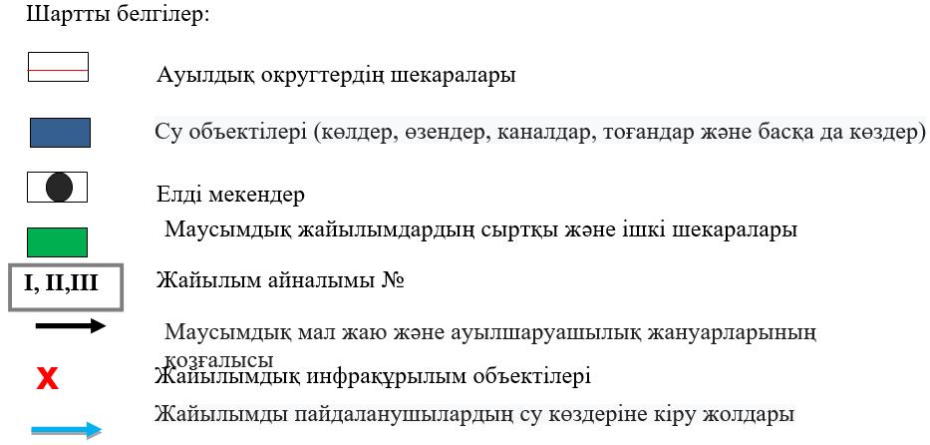

Индер ауданы бойынша
2026-2030 жылдарға арналған
жайылымдарды басқару және
оларды пайдалану жөніндегі
жоспарға 18-қосымша
Жайылымдардың, оның ішінде маусымдық жайылымдардың сыртқы және ішкі шекаралары мен алаңдары, жайылымдық инфрақұрылым объектілері белгіленген картасы Елтай ауылдық округі

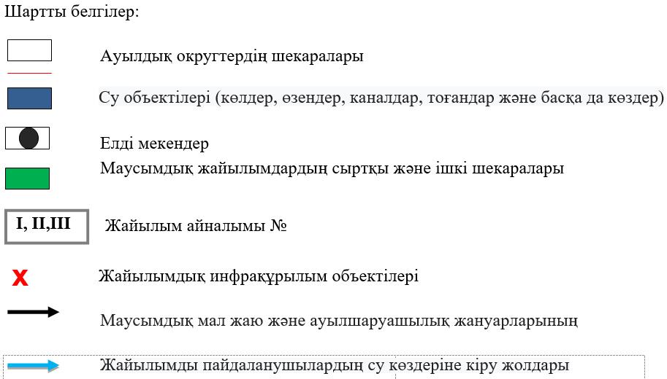

Индер ауданы бойынша
2026-2030 жылдарға арналған
жайылымдарды басқару және
оларды пайдалану жөніндегі
жоспарға 19-қосымша
Жайылымдардың, оның ішінде маусымдық жайылымдардың сыртқы және ішкі шекаралары мен алаңдары, жайылымдық инфрақұрылым объектілері белгіленген картасы Есбол ауылдық округі

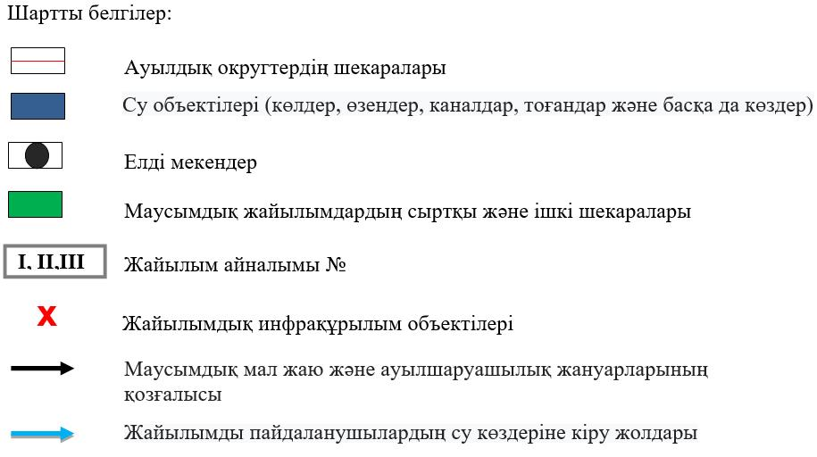

Индер ауданы бойынша
2026-2030 жылдарға арналған
жайылымдарды басқару және
оларды пайдалану жөніндегі
жоспарға 20-қосымша
Жайылымдардың, оның ішінде маусымдық жайылымдардың сыртқы және ішкі шекаралары мен алаңдары, жайылымдық инфрақұрылым объектілері белгіленген картасы Өрлік ауылдық округі

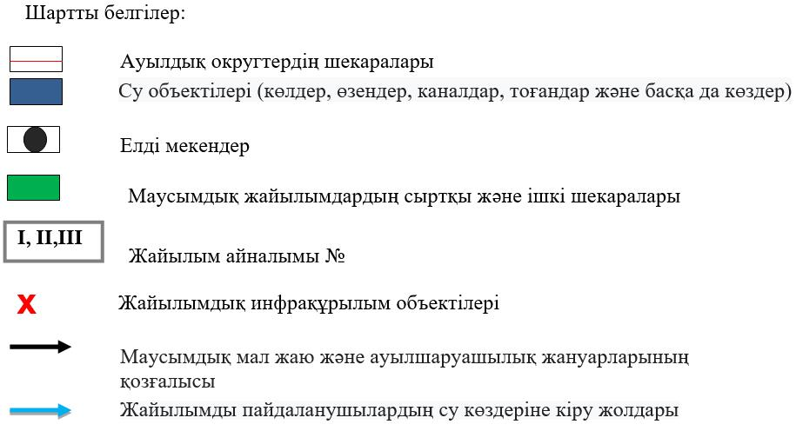

Индер ауданы бойынша
2026-2030 жылдарға арналған
жайылымдарды басқару және
оларды пайдалану жөніндегі
жоспарға 21-қосымша
Жайылымдардың, оның ішінде маусымдық жайылымдардың сыртқы және ішкі шекаралары мен алаңдары, жайылымдық инфрақұрылым объектілері белгіленген картасы Көктоғай ауылдық округі

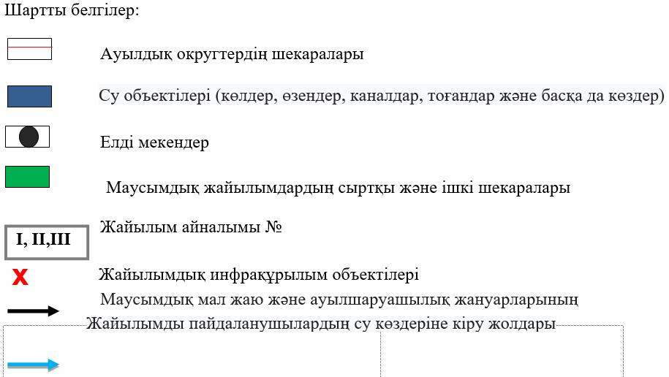

Индер ауданы бойынша
2026-2030 жылдарға арналған
жайылымдарды басқару және
оларды пайдалану жөніндегі
жоспарға 22-қосымша
Жайылымдардың, оның ішінде маусымдық жайылымдардың сыртқы және ішкі шекаралары мен алаңдары, жайылымдық инфрақұрылым объектілері белгіленген картасы Бөдене ауылдық округі

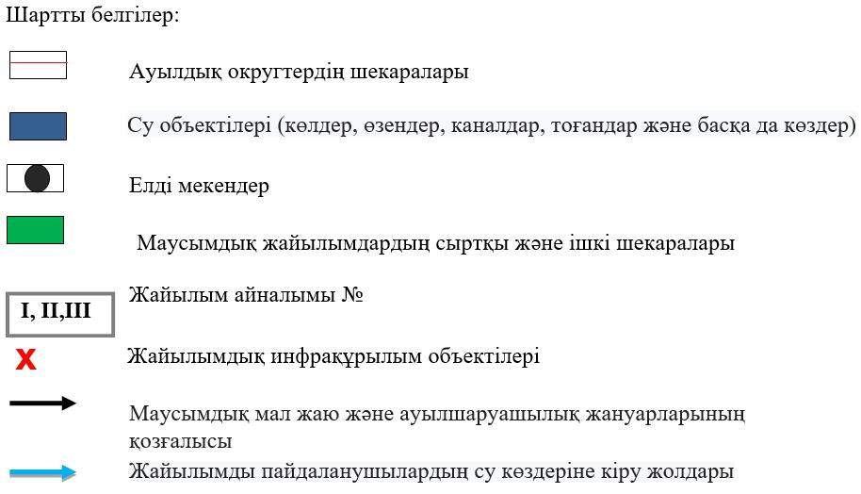

Индер ауданы бойынша
2026-2030 жылдарға арналған
жайылымдарды басқару және
оларды пайдалану жөніндегі
жоспарға 23-қосымша
Жайылымдардың, оның ішінде маусымдық жайылымдардың сыртқы және ішкі шекаралары мен алаңдары, жайылымдық инфрақұрылым объектілері белгіленген картасы Жарсуат ауылдық округі

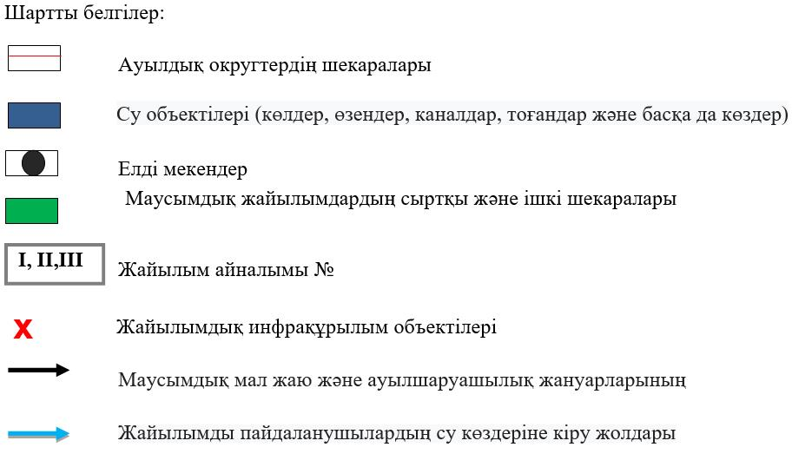

Индер ауданы бойынша
2026-2030 жылдарға арналған
жайылымдарды басқару және
оларды пайдалану жөніндегі
жоспарға 24-қосымша
Жайылым пайдаланушылардың су тұтыну нормасына сәйкес жасалған су көздеріне (көлдерге, өзендерге, тоғандарға, апандарға, суару немесе суландыру каналдарына, құбырлы немесе шахталы құдықтарға) қол жеткізу схемасы Индербор кенті

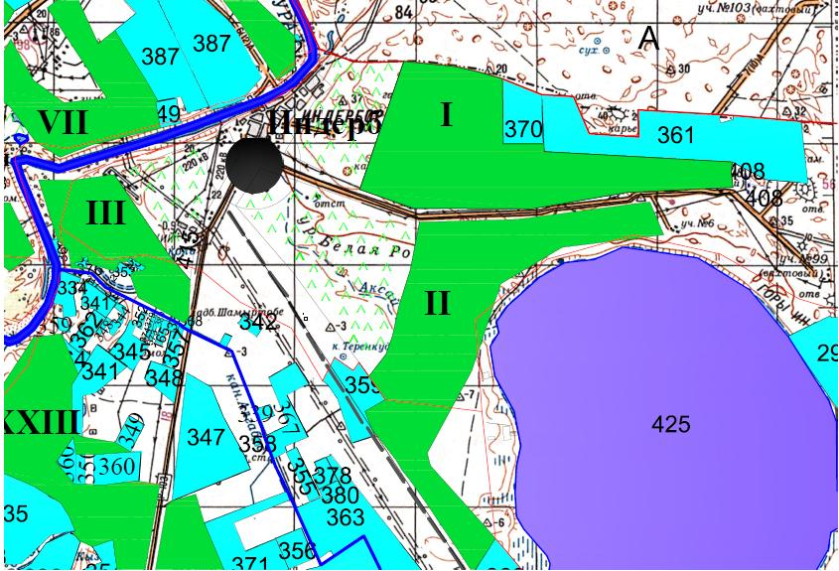

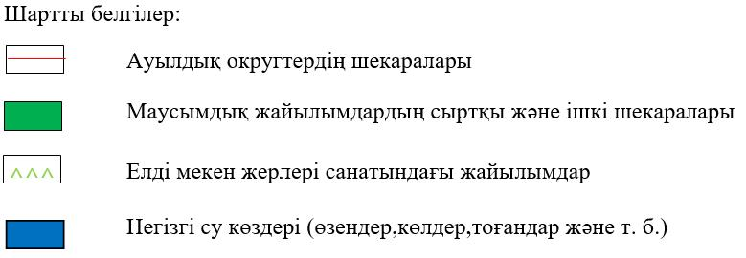

Индер ауданы бойынша
2026-2030 жылдарға арналған
жайылымдарды басқару және
оларды пайдалану жөніндегі
жоспарға 25-қосымша
Жайылым пайдаланушылардың су тұтыну нормасына сәйкес жасалған су көздеріне (көлдерге, өзендерге, тоғандарға, апандарға, суару немесе суландыру каналдарына, құбырлы немесе шахталы құдықтарға) қол жеткізу схемасы Елтай ауылдық округі

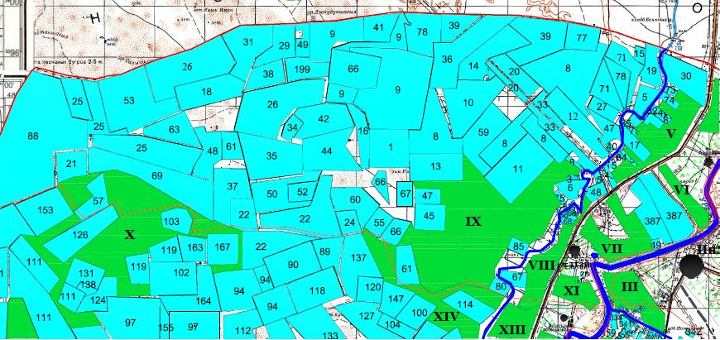

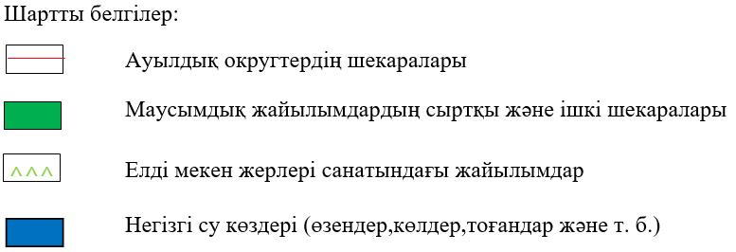

Индер ауданы бойынша
2026-2030 жылдарға арналған
жайылымдарды басқару және
оларды пайдалану жөніндегі
жоспарға 26-қосымша
Жайылым пайдаланушылардың су тұтыну нормасына сәйкес жасалған су көздеріне (көлдерге, өзендерге, тоғандарға, апандарға, суару немесе суландыру каналдарына, құбырлы немесе шахталы құдықтарға) қол жеткізу схемасы Есбол ауылдық округі

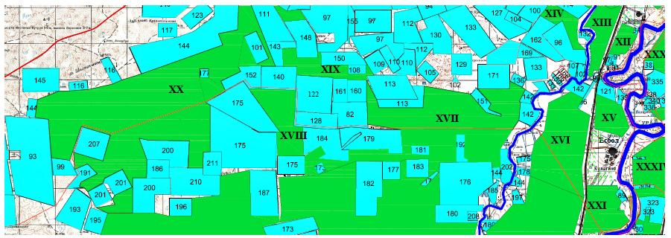

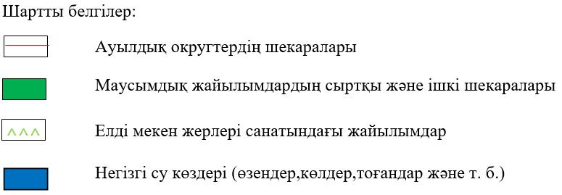

Индер ауданы бойынша
2026-2030 жылдарға арналған
жайылымдарды басқару және
оларды пайдалану жөніндегі
жоспарға 27-қосымша
Жайылым пайдаланушылардың су тұтыну нормасына сәйкес жасалған су көздеріне (көлдерге, өзендерге, тоғандарға, апандарға, суару немесе суландыру каналдарына, құбырлы немесе шахталы құдықтарға) қол жеткізу схемасы Өрлік ауылдық округі

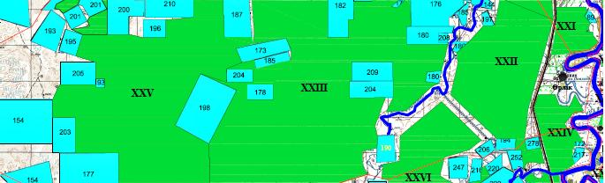

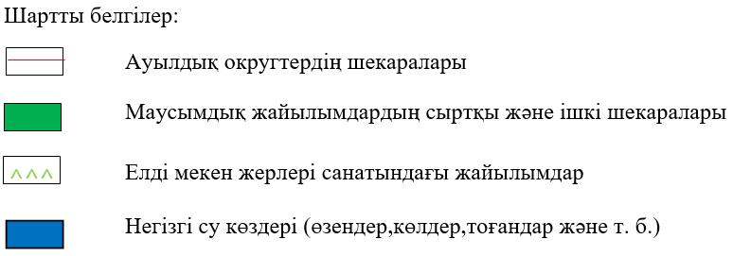

Индер ауданы бойынша
2026-2030 жылдарға арналған
жайылымдарды басқару және
оларды пайдалану жөніндегі
жоспарға 28-қосымша
Жайылым пайдаланушылардың су тұтыну нормасына сәйкес жасалған су көздеріне (көлдерге, өзендерге, тоғандарға, апандарға, суару немесе суландыру каналдарына, құбырлы немесе шахталы құдықтарға) қол жеткізу схемасы Көктоғай ауылдық округі

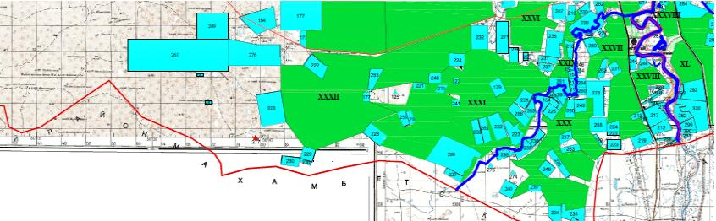

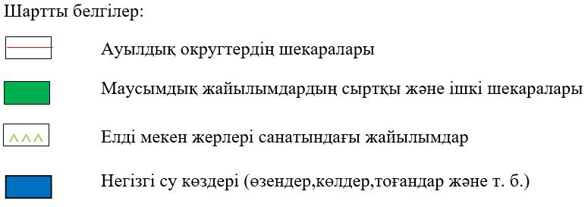

Индер ауданы бойынша
2026-2030 жылдарға арналған
жайылымдарды басқару және
оларды пайдалану жөніндегі
жоспарға 29-қосымша
Жайылым пайдаланушылардың су тұтыну нормасына сәйкес жасалған су көздеріне (көлдерге, өзендерге, тоғандарға, апандарға, суару немесе суландыру каналдарына, құбырлы немесе шахталы құдықтарға) қол жеткізу схемасы Бөдене ауылдық округі

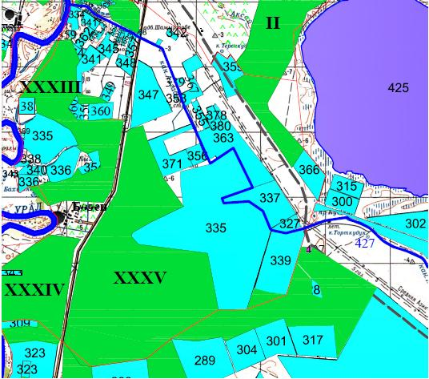

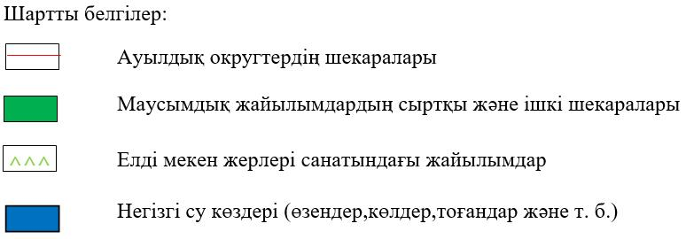

Индер ауданы бойынша
2026-2030 жылдарға арналған
жайылымдарды басқару және
оларды пайдалану жөніндегі
жоспарға 30-қосымша
Жайылым пайдаланушылардың су тұтыну нормасына сәйкес жасалған су көздеріне (көлдерге, өзендерге, тоғандарға, апандарға, суару немесе суландыру каналдарына, құбырлы немесе шахталы құдықтарға) қол жеткізу схемасы Жарсуат ауылдық округі

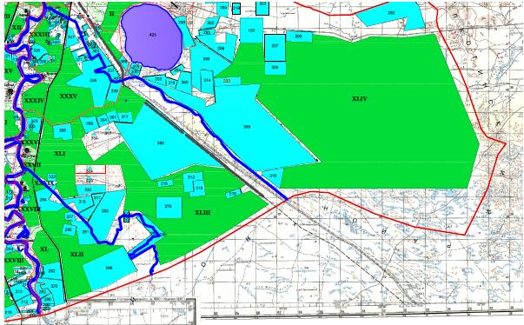

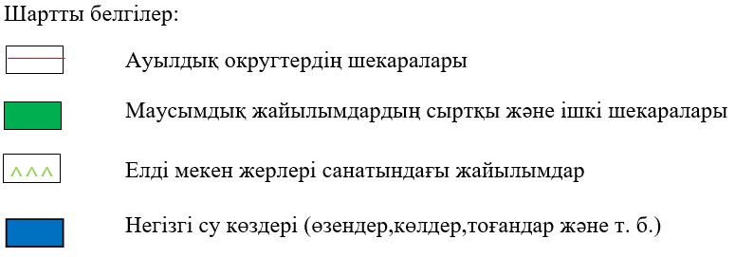

Индер ауданы бойынша
2026-2030 жылдарға арналған
жайылымдарды басқару және
оларды пайдалану жөніндегі
жоспарға 31-қосымша
Жайылымы жоқ жеке және (немесе) заңды тұлғалардың ауыл шаруашылығы жануарларының мал басын орналастыру үшін жайылымдарды қайта бөлу және оны берілетін жайылымдарға ауыстыру схемасы Индербор кенті

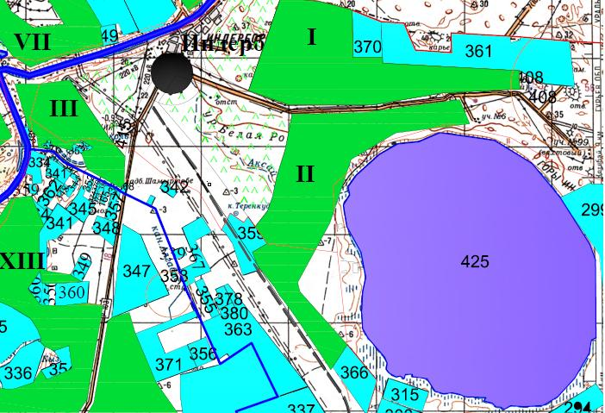

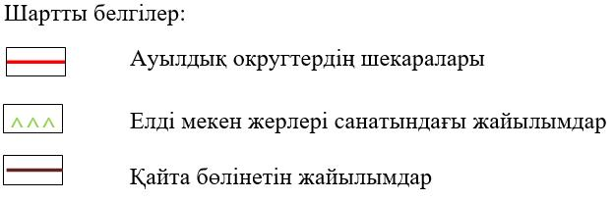

Индер ауданы бойынша
2026-2030 жылдарға арналған
жайылымдарды басқару және
оларды пайдалану жөніндегі
жоспарға 32-қосымша
Жайылымы жоқ жеке және (немесе) заңды тұлғалардың ауыл шаруашылығы жануарларының мал басын орналастыру үшін жайылымдарды қайта бөлу және оны берілетін жайылымдарға ауыстыру схемасы Елтай ауылдық округі

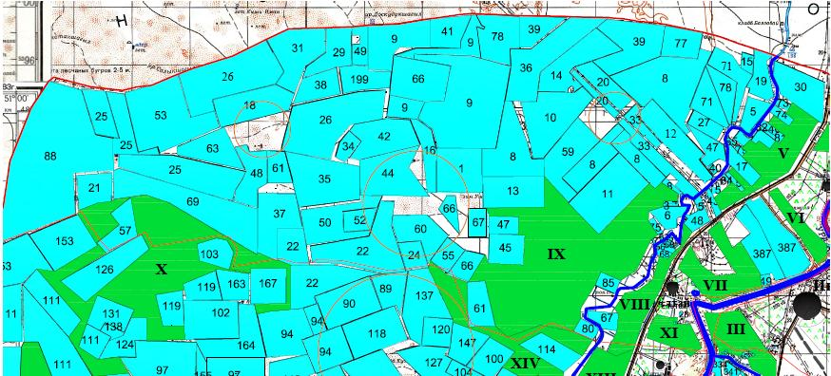

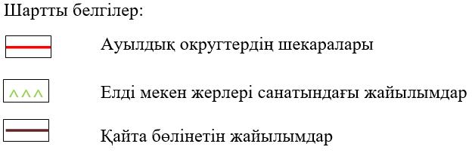

Индер ауданы бойынша
2026-2030 жылдарға арналған
жайылымдарды басқару және
оларды пайдалану жөніндегі
жоспарға 33-қосымша
Жайылымы жоқ жеке және (немесе) заңды тұлғалардың ауыл шаруашылығы жануарларының мал басын орналастыру үшін жайылымдарды қайта бөлу және оны берілетін жайылымдарға ауыстыру схемасы Есбол ауылдық округі

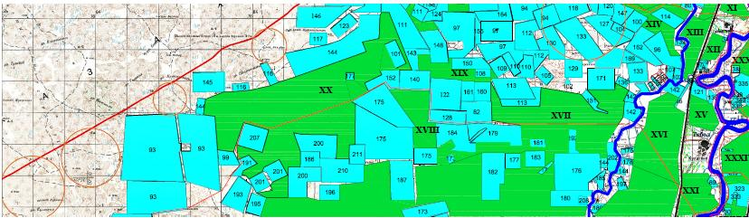

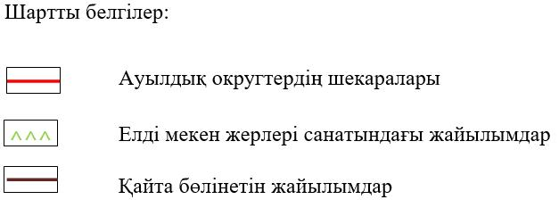

Индер ауданы бойынша
2026-2030 жылдарға арналған
жайылымдарды басқару және
оларды пайдалану жөніндегі
жоспарға 34-қосымша
Жайылымы жоқ жеке және (немесе) заңды тұлғалардың ауыл шаруашылығы жануарларының мал басын орналастыру үшін жайылымдарды қайта бөлу және оны берілетін жайылымдарға ауыстыру схемасы Өрлік ауылдық округі

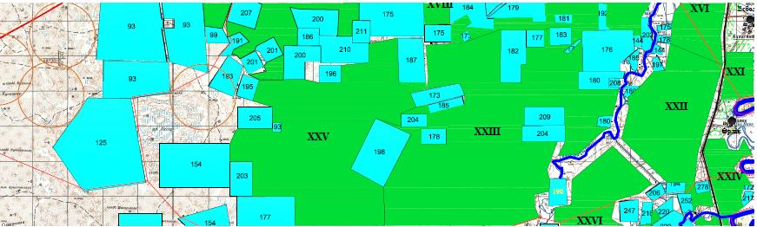

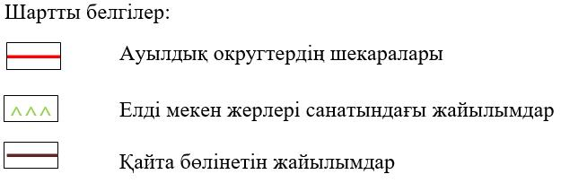

Индер ауданы бойынша
2026-2030 жылдарға арналған
жайылымдарды басқару және
оларды пайдалану жөніндегі
жоспарға 35-қосымша
Жайылымы жоқ жеке және (немесе) заңды тұлғалардың ауыл шаруашылығы жануарларының мал басын орналастыру үшін жайылымдарды қайта бөлу және оны берілетін жайылымдарға ауыстыру схемасы Көктоғай ауылдық округі

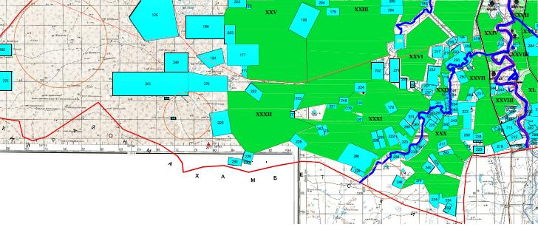

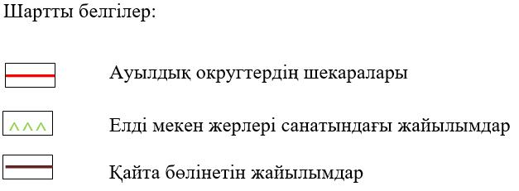

Индер ауданы бойынша
2026-2030 жылдарға арналған
жайылымдарды басқару және
оларды пайдалану жөніндегі
жоспарға 36-қосымша
Жайылымы жоқ жеке және (немесе) заңды тұлғалардың ауыл шаруашылығы жануарларының мал басын орналастыру үшін жайылымдарды қайта бөлу және оны берілетін жайылымдарға ауыстыру схемасы Бөдене ауылдық округі

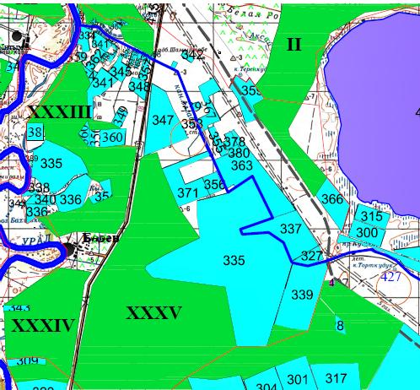

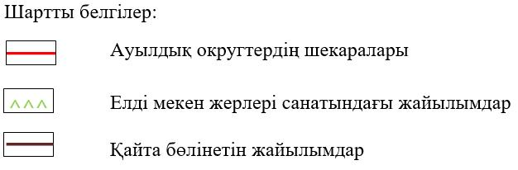

Индер ауданы бойынша
2026-2030 жылдарға арналған
жайылымдарды басқару және
оларды пайдалану жөніндегі
жоспарға 37-қосымша
Жайылымы жоқ жеке және (немесе) заңды тұлғалардың ауыл шаруашылығы жануарларының мал басын орналастыру үшін жайылымдарды қайта бөлу және оны берілетін жайылымдарға ауыстыру схемасы Жарсуат ауылдық округі

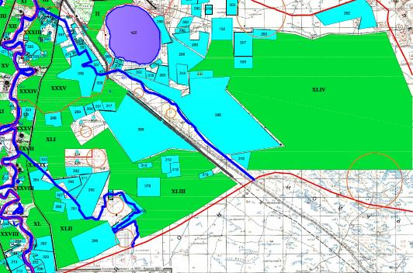

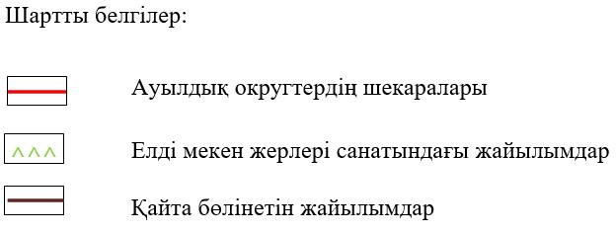

Индер ауданы бойынша
2026-2030 жылдарға арналған
жайылымдарды басқару және
оларды пайдалану жөніндегі
жоспарға 38-қосымша
Аудандық маңызы бар қала, кент, ауыл, ауылдық округ маңында орналасқан жайылымдармен қамтамасыз етілмеген жеке және (немесе) заңды тұлғалардың ауыл шаруашылығы жануарларының мал басын шалғайдағы жайылымдарға орналастыру схемасы Индербор кенті

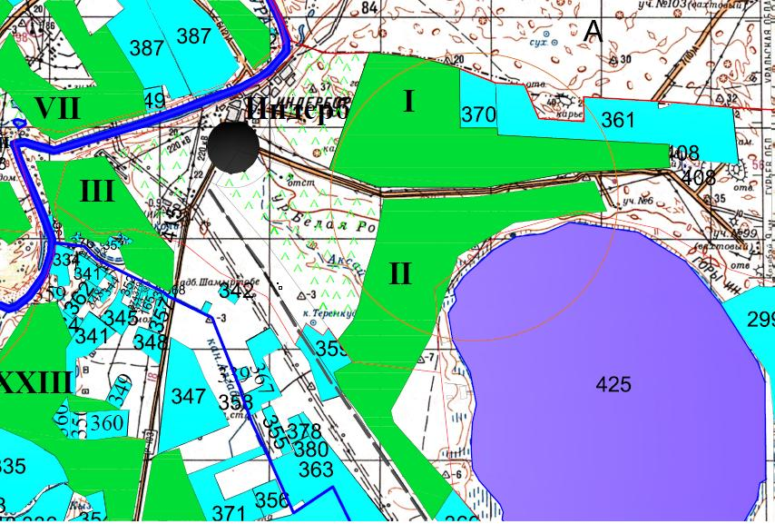

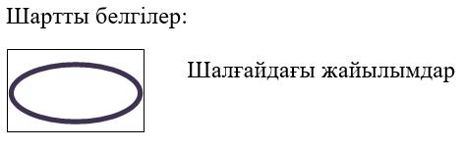

Индер ауданы бойынша
2026-2030 жылдарға арналған
жайылымдарды басқару және
оларды пайдалану жөніндегі
жоспарға 39-қосымша
Аудандық маңызы бар қала, кент, ауыл, ауылдық округ маңында орналасқан жайылымдармен қамтамасыз етілмеген жеке және (немесе) заңды тұлғалардың ауыл шаруашылығы жануарларының мал басын шалғайдағы жайылымдарға орналастыру схемасы Елтай ауылдық округі

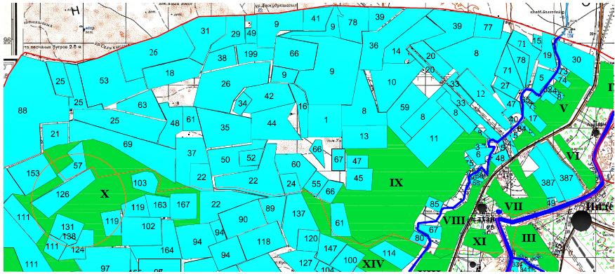

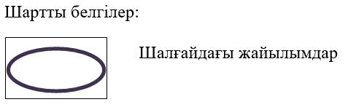

Индер ауданы бойынша
2026-2030 жылдарға арналған
жайылымдарды басқару және
оларды пайдалану жөніндегі
Жоспарға 40-қосымша
Аудандық маңызы бар қала, кент, ауыл, ауылдық округ маңында орналасқан жайылымдармен қамтамасыз етілмеген жеке және (немесе) заңды тұлғалардың ауыл шаруашылығы жануарларының мал басын шалғайдағы жайылымдарға орналастыру схемасы Есбол ауылдық округі

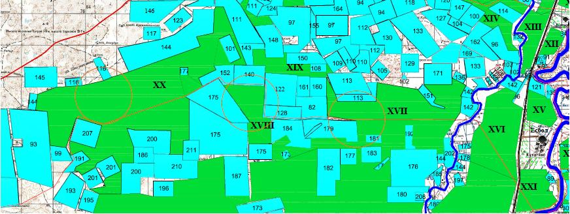

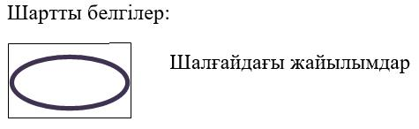

Индер ауданы бойынша
2026-2030 жылдарға арналған
жайылымдарды басқару және
оларды пайдалану жөніндегі
жоспарға 41-қосымша
Аудандық маңызы бар қала, кент, ауыл, ауылдық округ маңында орналасқан жайылымдармен қамтамасыз етілмеген жеке және (немесе) заңды тұлғалардың ауыл шаруашылығы жануарларының мал басын шалғайдағы жайылымдарға орналастыру схемасы Өрлік ауылдық округі

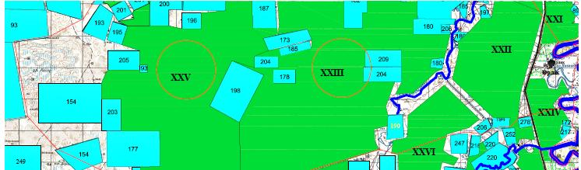

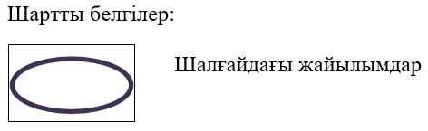

Индер ауданы бойынша
2026-2030 жылдарға арналған
жайылымдарды басқару және
оларды пайдалану жөніндегі
жоспарға 42-қосымша
Аудандық маңызы бар қала, кент, ауыл, ауылдық округ маңында орналасқан жайылымдармен қамтамасыз етілмеген жеке және (немесе) заңды тұлғалардың ауыл шаруашылығы жануарларының мал басын шалғайдағы жайылымдарға орналастыру схемасы Көктоғай ауылдық округі

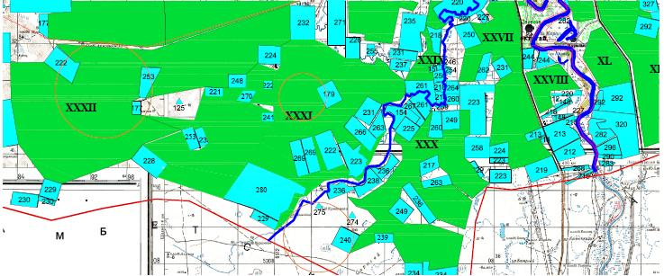

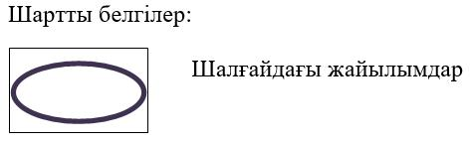

Индер ауданы бойынша
2026-2030 жылдарға арналған
жайылымдарды басқару және
оларды пайдалану жөніндегі
жоспарға 43-қосымша
Аудандық маңызы бар қала, кент, ауыл, ауылдық округ маңында орналасқан жайылымдармен қамтамасыз етілмеген жеке және (немесе) заңды тұлғалардың ауыл шаруашылығы жануарларының мал басын шалғайдағы жайылымдарға орналастыру схемасы Бөдене ауылдық округі

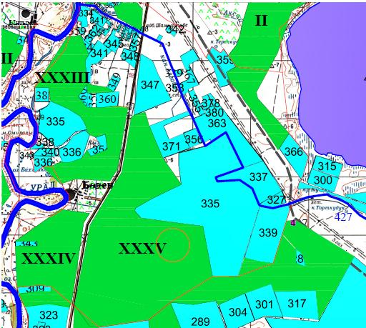

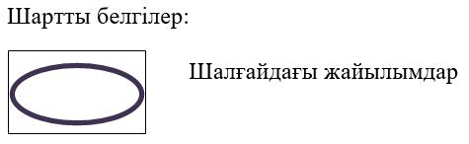

Индер ауданы бойынша
2026-2030 жылдарға арналған
жайылымдарды басқару және
оларды пайдалану жөніндегі
жоспарға 44-қосымша
Аудандық маңызы бар қала, кент, ауыл, ауылдық округ маңында орналасқан жайылымдармен қамтамасыз етілмеген жеке және (немесе) заңды тұлғалардың ауыл шаруашылығы жануарларының мал басын шалғайдағы жайылымдарға орналастыру схемасы Жарсуат ауылдық округі

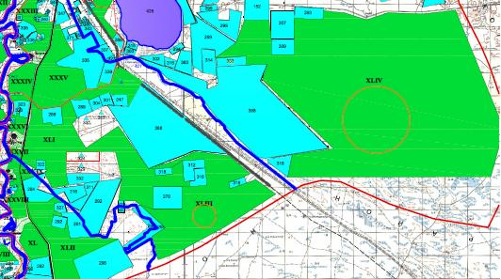

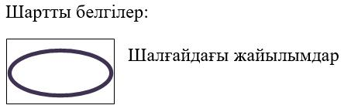

Индер ауданы бойынша
2026-2030 жылдарға арналған
жайылымдарды басқару және
оларды пайдалану жөніндегі
жоспарға 45-қосымша
Жеке ауладағы ауыл шаруашылығы жануарларын жаюға халық мұқтажын қанағатандыру үшін қажетті жайылымдардың сыртқы мен ішкі шекаралары және алаңдары белгіленген картасы Индербор кенті

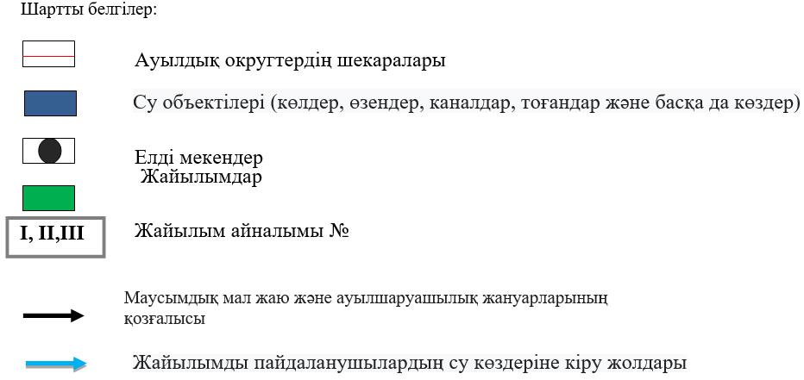

Индер ауданы бойынша
2026-2030 жылдарға арналған
жайылымдарды басқару және
оларды пайдалану жөніндегі
жоспарға 46-қосымша
Жеке ауладағы ауыл шаруашылығы жануарларын жаюға халық мұқтажын қанағатандыру үшін қажетті жайылымдардың сыртқы мен ішкі шекаралары және алаңдары белгіленген картасы Елтай ауылдық округі

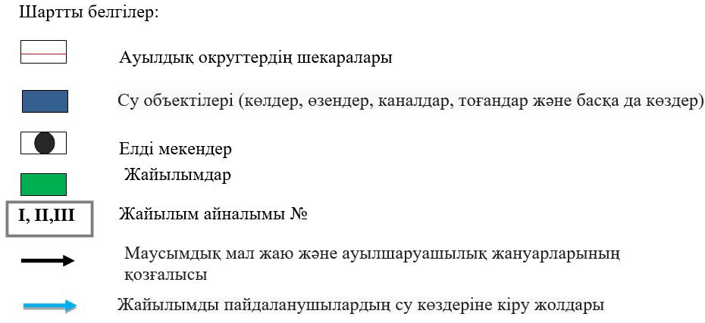

Индер ауданы бойынша
2026-2030 жылдарға арналған
жайылымдарды басқару және
оларды пайдалану жөніндегі
жоспарға 47-қосымша
Жеке ауладағы ауыл шаруашылығы жануарларын жаюға халық мұқтажын қанағатандыру үшін қажетті жайылымдардың сыртқы мен ішкі шекаралары және алаңдары белгіленген картасы Есбол ауылдық округі

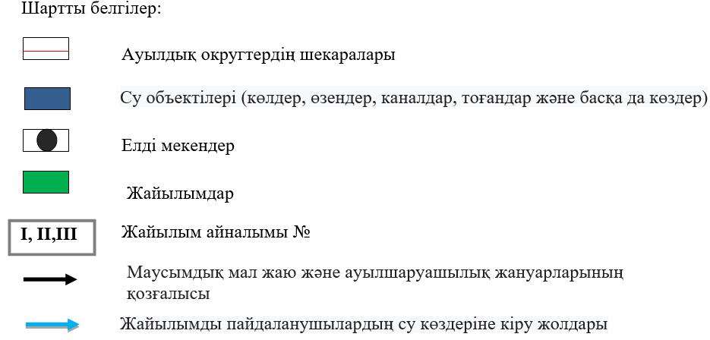

Индер ауданы бойынша
2026-2030 жылдарға арналған
жайылымдарды басқару және
оларды пайдалану жөніндегі
жоспарға 48-қосымша
Жеке ауладағы ауыл шаруашылығы жануарларын жаюға халық мұқтажын қанағатандыру үшін қажетті жайылымдардың сыртқы мен ішкі шекаралары және алаңдары белгіленген картасы Өрлік ауылдық округі

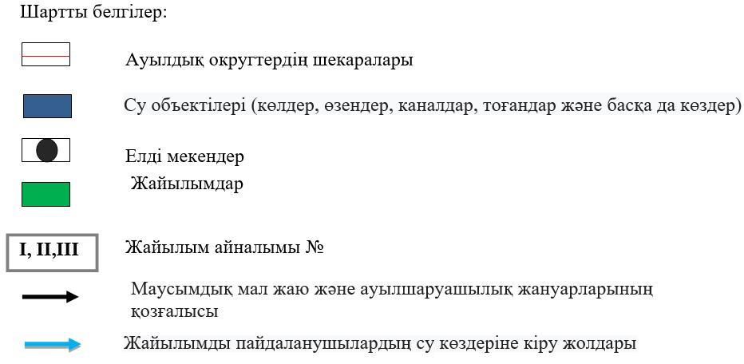

Индер ауданы бойынша
2026-2030 жылдарға арналған
жайылымдарды басқару және
оларды пайдалану жөніндегі
жоспарға 49-қосымша
Жеке ауладағы ауыл шаруашылығы жануарларын жаюға халық мұқтажын қанағатандыру үшін қажетті жайылымдардың сыртқы мен ішкі шекаралары және алаңдары белгіленген картасы Көктоғай ауылдық округі

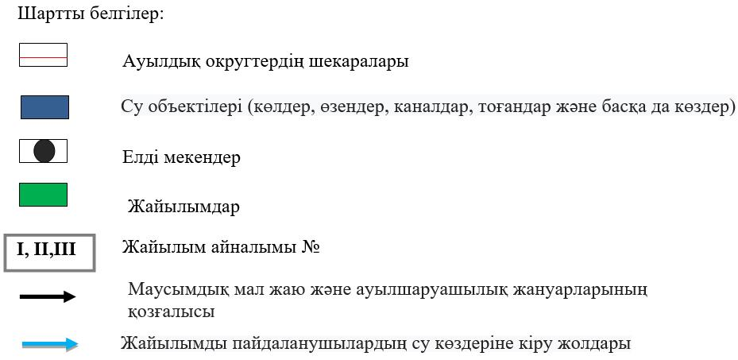

Индер ауданы бойынша
2026-2030 жылдарға арналған
жайылымдарды басқару және
оларды пайдалану жөніндегі
жоспарға 50-қосымша
Жеке ауладағы ауыл шаруашылығы жануарларын жаюға халық мұқтажын қанағатандыру үшін қажетті жайылымдардың сыртқы мен ішкі шекаралары және алаңдары белгіленген картасы Бөдене ауылдық округі

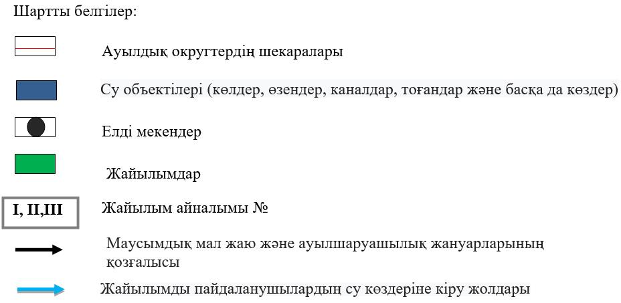

Индер ауданы бойынша
2026-2030 жылдарға арналған
жайылымдарды басқару және
оларды пайдалану жөніндегі
Жоспарға 51-қосымша
Жеке ауладағы ауыл шаруашылығы жануарларын жаюға халық мұқтажын қанағатандыру үшін қажетті жайылымдардың сыртқы мен ішкі шекаралары және алаңдары белгіленген картасы Жарсуат ауылдық округі

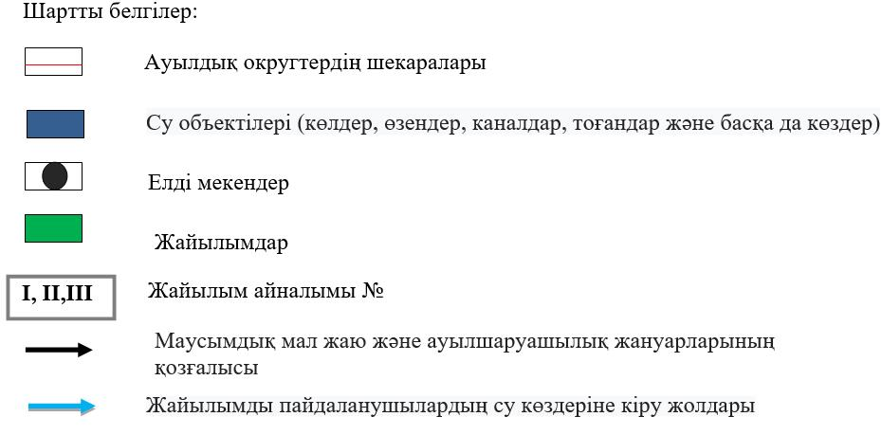

© 2012. Қазақстан Республикасы Әділет министрлігінің «Қазақстан Республикасының Заңнама және құқықтық ақпарат институты» ШЖҚ РМК

